# GESTOR TAREAS WORLD SKILL COLOMBIA

1. El proyecto se configuro en el repositorio de Github como se observa en la siguiente imagen.

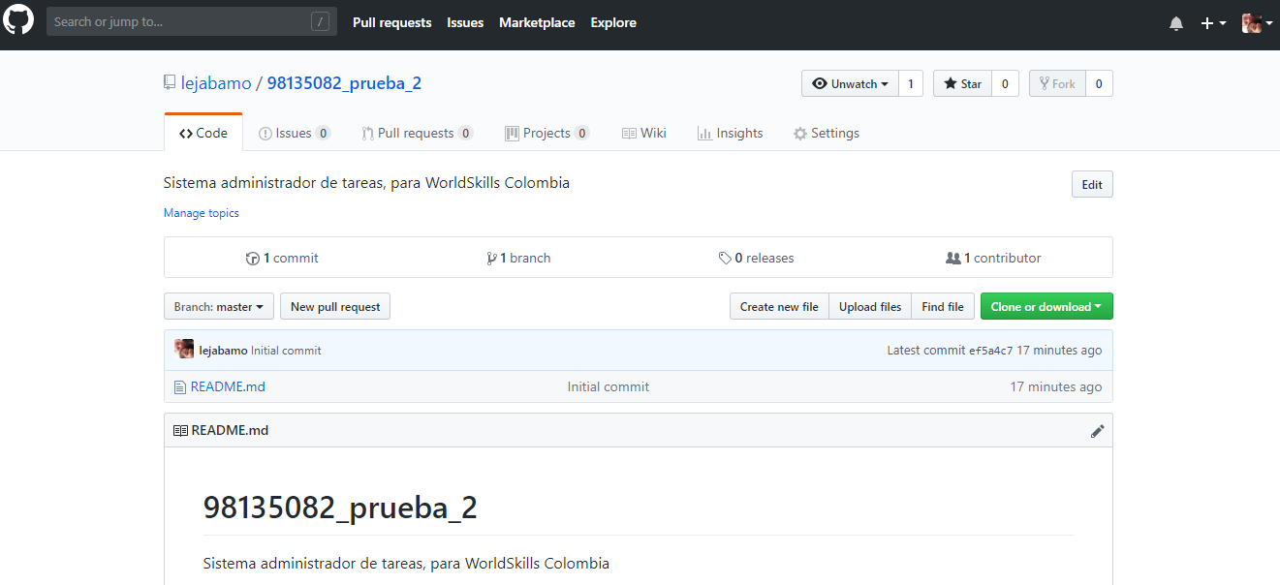

1. Diagrama relacional de la base de datos

-Teniendo en cuenta los requerimientos solicitados se presenta el siguiente diagrama.

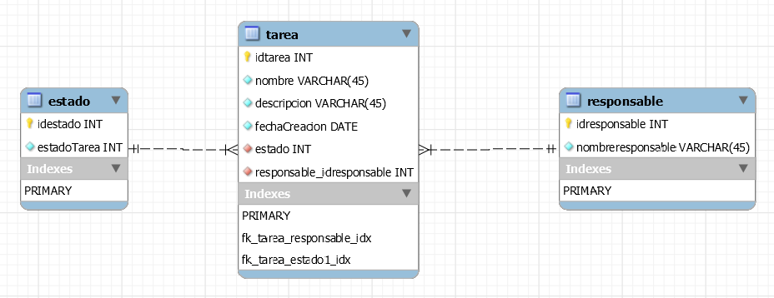

1. DDL base de datos

-- MySQL Workbench Forward Engineering

SET @OLD_UNIQUE_CHECKS=@@UNIQUE_CHECKS, UNIQUE_CHECKS=0;

SET @OLD_FOREIGN_KEY_CHECKS=@@FOREIGN_KEY_CHECKS, FOREIGN_KEY_CHECKS=0;

SET @OLD_SQL_MODE=@@SQL_MODE, SQL_MODE='TRADITIONAL,ALLOW_INVALID_DATES';

-- -----------------------------------------------------

-- Schema 98135082_prueba2

-- -----------------------------------------------------

-- Modelo Relacional Adminstrador de tareas.

-- -----------------------------------------------------

-- Schema 98135082_prueba2

--

-- Modelo Relacional Adminstrador de tareas.

-- -----------------------------------------------------

CREATE SCHEMA IF NOT EXISTS `98135082_prueba2` DEFAULT CHARACTER SET utf8 COLLATE utf8_general_ci ;

USE `98135082_prueba2` ;

-- -----------------------------------------------------

-- Table `98135082_prueba2`.`responsable`

-- -----------------------------------------------------

CREATE TABLE IF NOT EXISTS `98135082_prueba2`.`responsable` (

`idresponsable` INT NOT NULL,

`nombreresponsable` VARCHAR(45) NOT NULL,

PRIMARY KEY (`idresponsable`))

ENGINE = InnoDB;

-- -----------------------------------------------------

-- Table `98135082_prueba2`.`estado`

-- -----------------------------------------------------

CREATE TABLE IF NOT EXISTS `98135082_prueba2`.`estado` (

`idestado` INT NOT NULL,

`estadoTarea` INT NOT NULL COMMENT 'estadoTarea: \n1. Backlog\n2. En progreso\n3. Suspendido\n4.Cancelado\n5. Terminado',

PRIMARY KEY (`idestado`))

ENGINE = InnoDB;

-- -----------------------------------------------------

-- Table `98135082_prueba2`.`tarea`

-- -----------------------------------------------------

CREATE TABLE IF NOT EXISTS `98135082_prueba2`.`tarea` (

`idtarea` INT NOT NULL,

`nombre` VARCHAR(45) NOT NULL,

`descripcion` VARCHAR(45) NOT NULL,

`fechaCreacion` DATE NOT NULL,

`estado` INT NOT NULL,

`responsable_idresponsable` INT NOT NULL,

PRIMARY KEY (`idtarea`),

INDEX `fk_tarea_responsable_idx` (`responsable_idresponsable` ASC),

INDEX `fk_tarea_estado1_idx` (`estado` ASC),

CONSTRAINT `fk_tarea_responsable`

FOREIGN KEY (`responsable_idresponsable`)

REFERENCES `98135082_prueba2`.`responsable` (`idresponsable`)

ON DELETE NO ACTION

ON UPDATE NO ACTION,

CONSTRAINT `fk_tarea_estado1`

FOREIGN KEY (`estado`)

REFERENCES `98135082_prueba2`.`estado` (`idestado`)

ON DELETE NO ACTION

ON UPDATE NO ACTION)

ENGINE = InnoDB;

SET SQL_MODE=@OLD_SQL_MODE;

SET FOREIGN_KEY_CHECKS=@OLD_FOREIGN_KEY_CHECKS;

SET UNIQUE_CHECKS=@OLD_UNIQUE_CHECKS;

1. SQL (DML) Trazabilidad tarea incluido responsable

*select nombre, descripcion, fechaCreacion, estado,nombreresponsable from tarea t inner join responsable r on t.responsable_idresponsable=r.idresponsable;*

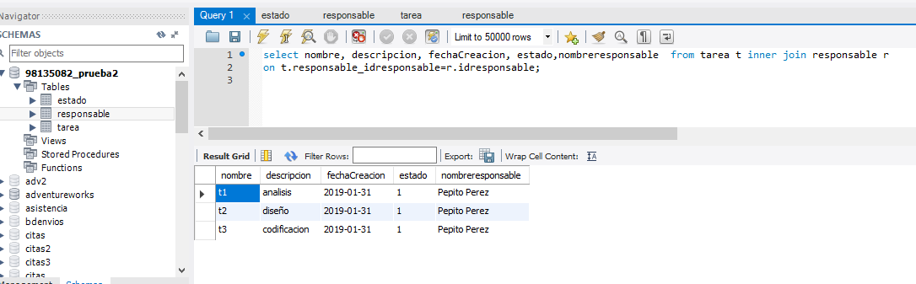

1. SQL (DML) Escribir la sentencia SQL que permita obtener el número de tareas de cada responsable.

*select nombreresponsable, count(idtarea) as numeroTareas*

*from tarea t inner join responsable r*

*on t.responsable_idresponsable=r.idresponsable*

*group by idresponsable;*

